2018年佛山市普通高中高三教学质量检测（一）
理综化学试题
2018．1
第I卷
可能用到的相对原子质量: H1 C12 S32 N14 O16 Cl 35.5 V 51
一、选择题: 本题共13小题，每小题6分，每小题给出的四个选项中，只有一项符合题目要求。
7.2017年国产大飞机C919试飞成功，化学工作者研发的新材料发挥了重要作用。下列关于C919说法错误的是
A.机身涂料中的氢氧化铝有阻燃作用
B.发动机使用的高温陶瓷材料氮化硅属于硅酸盐产品
C. 使用的碳纤维复合材料能经受许多由温差带来的“冷冻热蒸”的考验
D.使用的第三代铝锂合金具有低密度、高比强度、优良的耐低温等性能
8.《唐本草》记载:……本来绿色，新出窟未见风者，正如璃璃。陶及今人谓之石胆，烧之赤色，故名绛矾矣”。文中“绛矾”为
A.FeSO₄·7H₂O B.CuSO₄·5H₂O C.Na₂SO₄·10H₂O D.KAl(SO₄)₂·12H₂O
9.化合物结构简式如图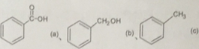，下列说法正确的是
A.a、b、c均属于芳香烃
B.a、b、c 均能与钠反应产生氢气
C.a、b、c苯环上的二氯代物均有6种
D.a、b、c中所有碳原子不可能存在于同一平面中
10.短周期主族元素X、Y、Z、W的原子序数依次增大，X与Y最外层电子数相差1，Y 与Z同主族。装满XY₂气体的小试管倒扣水槽中充分反应，试管液面上升2/3.下列说法正确的是
A.Z、W的离子半径: Z<W
B.X与Z可以存在于同一离子化合物中
C.X、Y对应的简单氢化物沸点: X>Y
D.Y 与Z 形成的化合物溶于水形成的稀溶液能使紫色石蕊溶液褪色
11.锂空气充电电池有望成为电动汽车的实用储能设备。工作原理示意图如下，下列叙述正确的是
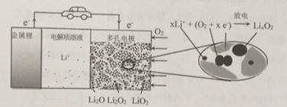
A.该电池工作时Li⁺向负极移动
B.Li₂SO₄溶液可作该电池电解质溶液
C.电池充电时间越长，电池中Li₂O 含量越多
D.电池工作时，正极可发生: 2Li⁺ +O₂+ 2e⁻=Li²O₂
12.298K时，二元弱酸H₂X溶液中含X微粒的分布分数如图所示。下列叙述正确的是
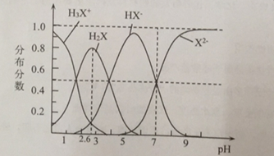
A.溶液呈中性时: c(Na⁺)=2c(X²⁻)
B.K_{a2}(H₂X)为10⁻⁷
C.NaHX溶液c( H⁺)< c(OH⁻)
D.溶液PH由1开至2.6时主要存在的反应是: H₂X +OH⁻=HX⁻+ H₂O
13.通过测定混合气中O₂含量可计算已变质的Na₂O₂ (含Na₂CO₃) 纯度，实验装置如图(Q为弹性良好的气囊)。下列分析错误的是
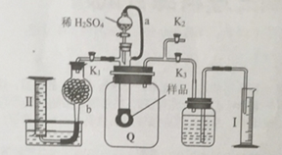
A.干燥管b中装入碱石灰
B.Q气球中产生的气体主要成份O₂、CO₂
C.测定气体总体积必须关闭K₁、K₂，打开K₃
D.读完气体总体积后，关闭K₃,缓缓打开K₁；可观察到Q气球慢慢缩小
26.蒸馏碘滴定法可测量中药材中二氧化硫是否超标(亚硫酸盐折算成二氧化硫)。原理是利用如图装置将亚硫酸盐转化为SO₂,然后通过碘标准溶液滴定吸收液。
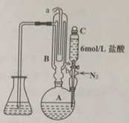
实验步骤如下:
I.SO₂含量的测定
烧瓶A中加中药粉10g,加蒸馏水300 mL; 销形瓶中加蒸馏水125mL和淀粉试液1mL作为吸收液; 打开冷凝水，通氮气，滴入盐酸10mL; 加热烧瓶A并保持微沸约3min后，用0.01000mol/L 碘标准溶液一边吸收一边滴定，至终点时消耗碘标准溶液V₁mL;
Ⅱ.空白实验
只加300mL蒸馏水，重复上述操作，需碘标准溶液体积为V₀mL.
(1)仪器C的名称 。仪器B的入水口为 (填“a”或“b”)。
(2) 滴入盐酸前先通氮气一段时间作用是 ，测定过程中氮气的流速过快会导致测量结果 。(填“偏大”“偏小”“不变”)
(3) ①滴定过程中使用的滴定管为 。
A.酸式无色滴定管 B.酸式棕色滴定管 C.碱式无色滴定管 D.碱式棕色滴定管
②滴定时锥形瓶中反应的离子方程式为 ，滴定终点的现象是 。
(4)空白实验的目的是 。
(5)该中药中含SO₂含量为 mg/ kg。
27.二硫化钼(MoS₂) 被曾为“固体润滑剂之王”，利用低品质的辉钼矿( 含MOS₂、SiO₂以及CuFeS₂等杂质) 制备高纯二硫化钼的一种生产工艺如下:
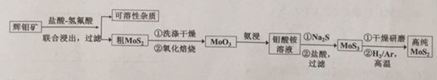
回答下列问题:
(1) 钼酸铵的化学式为(NH₄)₂MoO₄,其中Mo的化合价为 .
(2) 利用联合浸出除杂时，氢氟酸可除去的杂质化学式为 如改用FeCl₃溶液氧化浸出，CuFeS₂杂质的浸出效果更好，写出氧化浸出时发生的化学反应方程式 。
(3) 加入Na₂S后，钼酸铵转化为硫代钼酸铵[(NH₄)MoS₄],写出(NH₄)₂MoS₄与盐酸生成MOS₃沉淀的离子反应方程式 。
(4) 由下图分析产生三硫化钼沉淀的流程中应选择的最优温度和时间是 。
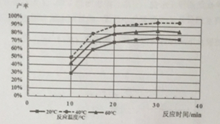
利用化学平衡原理分析低于或高于最优温度时，MoS₃的产率均下降的原因: 。
(5)高纯MOS₂中3然会存在极微量杂质，如非整比晶体MoS_{2.8},则该杂质中Mo⁴⁺与Mo⁶⁺的物质的量之比为 。
(6)已知Ksp(BaSO₄) =1.1×10⁻¹⁰,K(BaMoO₄)=4.0×10⁻⁸),钼酸钠品体( NaMoO₄·2H₂O) 是新型的金属缓蚀剂，不纯的钼酸钠溶液中若含少量可溶性硫酸盐杂质，可加入Ba(OH)₂固体除去SO₄²⁻(溶液体积变化忽略)，则当BaMoO₄开始沉淀时，溶液中的c(MoO₄²⁻)/c(SO₄²⁻)-(结果保留2位有效数字)
28.甲醇水蒸气重整制氢(SRM)系统简单，产物中H₂ 含量高、CO含量低(CO会损坏燃料电池的交换膜)，是电动汽车氢氧燃料电池理想的氢源。反应如下:
反应Ⅰ主) :CH₃OH(g)+ H₂O(g) CO₂(g)+ 3H₂(g) ΔH₁=+49kJ/mol
反应Ⅱ(副) :H₂(g)+ CO₂(g) CO(g)+ H₂O(g) ΔH₂=+41kJ/mol
温度高于300℃则会同时发生反应Ⅲ: CH₃OH(g) CO(g)+2H₂(g) ΔH₃
(1)计算反应Ⅲ的ΔH₃= 。
(2)反应1能够自发进行的原因是 ，升温有利于提高CH₃OH转化率，但也存在一个明显的缺点是 。
(3)右图为某催化剂条件下，CH₃OH转化率、CO生成率与温度的变化关系。
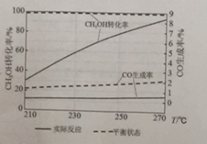
①随着温度的升高,CO的实际反应生成率没有不断接近平衡状态生成率的原因是 (填标号)。
A.反应Ⅱ逆向移动
B.部分CO 转化为CH₃OH
C.催化剂对反应Ⅱ的选择性低
D.催化剂对反应Ⅲ的选择性低
②随着温度的升高，CH₃OH 实际反应转化率不断接近平衡状态转化率的原因是 。
③写出一条能提高CH₃OH转化率而降低CO生成率的措施 。
(4) 250℃，一定压强和催化剂条件下，1.00molCH₃OH 和1.32molH₂O 充分反应(已知此条件下可忽略反应Ⅲ ),平衡时测得H₂为2.70mol,CO有0.030mol,试求反应Ⅰ中CH₃OH 的转化率 ，反应Ⅱ的平衡常数 (结果保留两位有效数字)
35.[化学选修3: 物质结构与性质](15分)
硫和钒的相关化合物，在药物化学及催化化学等领域应用广泛。回答下列问题:
(1)基态钒原子的外围电子轨道表达式为 ,钒有+2、+3、+4、+5等多种化合价，其中最稳定的化合价是 ,VO₄³⁻的几何构型为 .
(2) 2-巯基烟酸氧钒配合物(图1) 是副作用小的有效调节血糖的新型药物。
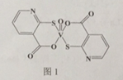
①基态S原子中原子核外未成对电子数为 ,该药物中S原子的杂化方式是 .所含第二周期元素的第一电离能按由大到小顺序的排列是 .
②2-巯基烟酸(图2) 水溶性优于2-巯基烟酸氧钒配合物的原因是 .
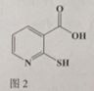
(3)多原子分子中各原子若在同一平面，且有相互平行的p轨道，则p电子可在多个原子间运动，形成“离域Π键”，下列物质中存在“离域Π键”的是 .
A.SO₂ B.SO₄2- C.H₂S D.CS₂
(4) 某六方硫钒化合物晶体的晶胞如图3所示，该晶胞的化学式为 。图4 为该晶胞的俯视图，该晶胞的密度为 g/cm³ (列出计算式即可)。
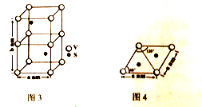
36.[化学-选修5:有机化学基础] (15分)
化合物F具有独特的生理药理作用，实验室由芳香化合物A制备下的一种合成路线如下:
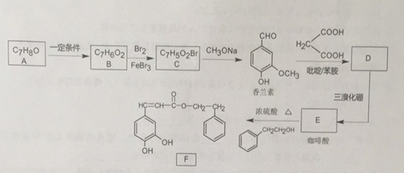
已知：①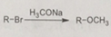
②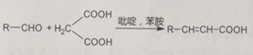
回答下列问题:
(1) A的名称为 ，B生成C的反应类型为 。
(2)咖啡酸的结构简式为 。
(3) F中含氧官能团名称为 。
(4)写出F与足量NaOH溶液反应的化学方程式
(5)G为香兰素的同分异构体，能使FeCl₃溶液变紫色，苯环上只有两个取代基团，能发生水解反应，符合要求的同分异构体有 种，请写出其中核磁共振氢谱图显示有4种不同环境的氢，峰面积比为3:2:2:1的G的结构简式 。
(6)写出用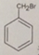为原料(其他试剂任选) 制备肉桂酸(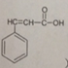)的合成路线。

7.B 8.A 9.C 10.B 11.D 12.B 13.D
26.(15分)
(1) 长颈分液漏斗(1分，答“分液满斗”也得分); b (1分);
(2) 排除装置内空气，避免空气中O₂干扰SO₂测定(2分) 偏小(1分)
(3) ①B (2分)
②I₂+SO₂+ 2H₂O=4H⁺+SO₄²⁻+ 2I⁻ (2分);当滴入最后一滴碘标准溶夜时，锥形瓶内溶液由无色变为蓝色，且在30s内不变色(2分)
(4)消除其他试剂、实验操作等素引起的误差(2分)
(5) 64(V₁-V₀) (2分)
27.(14分)
(1)+6(1分)
(2) SiO₂ (1分);
4FeCl₃+CuFeS₂=5FeCl₂+CuCl₂+2S↓(2分)
(3)MoS₄²⁻+2H⁺=MoS₃↓+H₂S↑(2分)
(4) 40℃，30min (2分) 温度太低不利于H₂S 逸出; 温度太高，盐酸挥发，溶液c(H⁺)下降，都不利于反应正向进行。(2分)
(5)1: 4(2分)
(6) 3.6×10²(2分)
28.(14分)
(1) +90k/mol(1分)
(2) 反应Ⅰ为熵增加的反应(1分) CO含量升高，破坏燃料电池的交换膜(2分)
(3) ①C (2分)
②升温反应速率加快(2分)
③其它条件不变，提高n(水)/m(甲醇)的比例(2分)(或其它条件不变，选择更合适的借化剂)
(4) 91% (2分)，5.6×10⁻³ (答1/180得1分) (2分)
35.(15分)
(1) 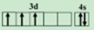 (1分)，+5(1分)，正四面体(1分)
(2) ①2 (1分),sp³ (1分), N>O>C (2分)
②2-巯基烟酸的羧基可与水分子之间形成氢键，使其在水中溶解度增大。(2分)
(3) AD (2分)
(4) VS (2分) 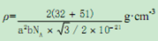 (2 分)
36.(15分)
(1)4-甲基苯酚(1分)，取代反应(1分)
(2) 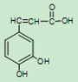(2分)
(3) 酯基、羟基(2分)
(4) 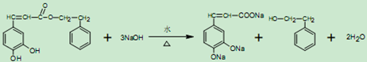(2分)
(5) 9 (2分); 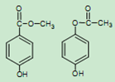(2分)
(6) 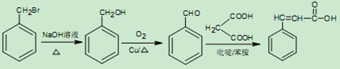 (3分)

欢迎访问“高中试卷网”——http://sj.fjjy.org

